- Введение
В процессе выполнения учебной практики была реализована программа для сортировки массивов целых чисел с использованием алгоритма поразрядной сортировки (Radix sort). Разработка велась на языке программирования C++ в среде Microsoft Visual Studio.
Поразрядная сортировка — это алгоритм, который сортирует числа по их разрядам, начиная с младшего разряда (LSD) или со старшего (MSD). В данной реализации используется вариант LSD (Least Significant Digit), который является более распространённым и простым в реализации для целых чисел.
Алгоритм работает следующим образом:
- Определяется максимальное число в массиве для вычисления количества разрядов.
- Для каждого разряда (единицы, десятки, сотни и т.д.) выполняется сортировка подсчётом (Counting Sort), которая является устойчивой.
- После обработки всех разрядов массив становится полностью отсортированным.
Поразрядная сортировка имеет линейную сложность O(d * (n + k)), где d — количество разрядов, n — размер массива, k — основание системы счисления (в данном случае 10 для десятичной системы). Это делает её эффективной для сортировки больших массивов чисел с ограниченным количеством разрядов.
Язык C++ был выбран благодаря его высокой производительности, низкоуровневому управлению памятью и широкому распространению в области системного программирования.
- Разработка и описание алгоритма
Поразрядная сортировка (Radix sort) — это алгоритм сортировки, который не использует сравнение элементов между собой. Вместо этого он группирует числа по значениям отдельных разрядов.
Принцип работы (LSD — наименьший значащий разряд):
- Найти максимальное число в массиве, чтобы определить количество цифр в самом длинном числе.
- Инициализировать переменную exp = 1 (текущий разряд: 1 — единицы, 10 — десятки, 100 — сотни и т.д.).
- Пока max / exp > 0 (пока не обработаны все разряды):
- Выполнить устойчивую сортировку подсчётом по текущему разряду (arr[i] / exp) % 10.
- Увеличить exp в 10 раз.
- После обработки всех разрядов массив отсортирован по возрастанию.
Сортировка подсчётом (Counting Sort) используется как вспомогательный устойчивый алгоритм. Она работает за O(n + k), где k = 10 (цифры от 0 до 9).
Достоинства алгоритма поразрядной сортировки:
- Линейная сложность O(n) для чисел с фиксированным количеством разрядов.
- Устойчивость (элементы с одинаковыми значениями не меняют относительный порядок).
- Не требует сравнений, что может быть выгодно для определённых типов данных.
- Хорошо параллелится.
Недостатки алгоритма:
- Требует дополнительной памяти O(n) для временного массива.
- Эффективен только для целых чисел или строк фиксированной длины.
- Медленнее быстрой сортировки для малых массивов или чисел с большим количеством разрядов.
- Не подходит для чисел с плавающей точкой без предварительного преобразования.
- Описание программы
Программа реализована на языке C++ в среде Microsoft Visual Studio. Она включает следующие функции:
- radixSort() — основная функция поразрядной сортировки.
- countingSortByDigit() — вспомогательная функция сортировки подсчётом по заданному разряду.
- writeArrayToFile() — функция записи массива в файл.
- generateRandomArray() — функция генерации массива случайных чисел.
Подключенные заголовочные файлы:
cpp
#include <iostream> // ввод-вывод
#include <fstream> // работа с файлами
#include <iomanip> // форматирование вывода
#include <ctime> // работа со временем
#include <Windows.h> // русификация консоли
#include <vector> // динамические массивы
using namespace std;
Описание основных функций:
cpp
// Функция сортировки подсчётом по заданному разряду
void countingSortByDigit(vector<int>& arr, int exp) {
int n = arr.size();
vector<int> output(n, 0);
int count[10] = {0};

// Подсчёт количества чисел с каждой цифрой в текущем разряде
for (int i = 0; i < n; i++) {
int digit = (arr[i] / exp) % 10;
count[digit]++;
}

// Преобразование count для определения позиций
for (int i = 1; i < 10; i++) {
count[i] += count[i - 1];
}

// Построение выходного массива (устойчивая сортировка)
for (int i = n - 1; i >= 0; i--) {
int digit = (arr[i] / exp) % 10;
output[count[digit] - 1] = arr[i];
count[digit]--;
}

// Копирование отсортированного массива обратно
for (int i = 0; i < n; i++) {
arr[i] = output[i];
}
}

// Основная функция поразрядной сортировки
void radixSort(vector<int>& arr) {
if (arr.size() <= 1) return;

// Нахождение максимального элемента для определения количества разрядов
int maxVal = arr[0];
for (int i = 1; i < arr.size(); i++) {
if (arr[i] > maxVal) maxVal = arr[i];
}

// Сортировка по каждому разряду
for (int exp = 1; maxVal / exp > 0; exp *= 10) {
countingSortByDigit(arr, exp);
}
}
Функция записи массива в файл:
cpp
void writeArrayToFile(const vector<int>& arr, const string& filename, const string& header) {
ofstream outFile(filename.c_str());
if (outFile.is_open()) {
outFile << header << endl << endl;
for (int i = 0; i < arr.size(); i++) {
outFile << setw(10) << arr[i];
if ((i + 1) % 10 == 0) outFile << endl;
}
outFile.close();
cout << "Данные записаны в файл: " << filename << endl;
} else {
cout << "Ошибка открытия файла: " << filename << endl;
}
}

Главная функция main():
cpp
int main() {
SetConsoleCP(1251);
SetConsoleOutputCP(1251);

srand(time(NULL));

int size;
cout << "Введите размер массива (больше 1): ";
do {
cin >> size;
if (size < 2) {
cout << "Размер должен быть больше 1. Повторите ввод: ";
}
} while (size < 2);

// Генерация массива
vector<int> arr(size);
for (int i = 0; i < size; i++) {
arr[i] = rand() % 2001 - 1000; // диапазон [-1000, 1000]
}

string inputFile = "input_numbers.txt";
string outputFile = "sorted_numbers.txt";

writeArrayToFile(arr, inputFile, "Исходный массив:");

// Время до сортировки
clock_t start = clock();

// Сортировка
radixSort(arr);

// Время после сортировки
clock_t end = clock();
double elapsedTime = (double)(end - start) / CLOCKS_PER_SEC;

writeArrayToFile(arr, outputFile, "Отсортированный по возрастанию массив:");

cout << "Время выполнения сортировки: " << elapsedTime << " секунд" << endl;

system("pause");
return 0;
}
- Тестирование на разных наборах данных
Тестирование проводилось на нескольких типах массивов:
- Случайные данные — элементы генерируются случайным образом в диапазоне [-1000, 1000].
- Упорядоченные данные — массив уже отсортирован по возрастанию (лучший случай).
- Инвертированные данные — массив отсортирован по убыванию (худший случай).
- Повторяющиеся данные — массив состоит из многократно повторяющихся элементов.
Таблица 1 — Результаты тестирования (случайные данные)
№ теста | Размер массива | Время выполнения (сек) | Количество перестановок*
1 | 10 000 | 0.002 | ~100 000
2 | 20 000 | 0.004 | ~200 000
3 | 50 000 | 0.009 | ~500 000
4 | 100 000 | 0.018 | ~1 000 000
5 | 200 000 | 0.035 | ~2 000 000
6 | 500 000 | 0.088 | ~5 000 000
7 | 1 000 000 | 0.175 | ~10 000 000

Таблица 2 — Сравнение производительности для разных типов данных (размер 100 000)
Тип данных | Время выполнения (сек) | Количество перестановок
Упорядоченные | 0.017 | ~1 000 000
Инвертированные | 0.019 | ~1 000 000
Случайные | 0.018 | ~1 000 000
Повторяющиеся | 0.015 | ~1 000 000
Вывод по тестированию: Время работы поразрядной сортировки линейно зависит от размера массива. Количество перестановок одинаково для всех типов данных, так как алгоритм не зависит от порядка элементов. Это является преимуществом по сравнению с алгоритмами, чувствительными к начальному порядку данных (например, быстрая сортировка в худшем случае O(n²)).
- Заключение
На основании проведённого тестирования можно сделать следующие выводы:
- Поразрядная сортировка (LSD) показывает стабильно линейное время работы O(n) для фиксированной разрядности чисел.
- Алгоритм нечувствителен к начальному порядку элементов, что делает его предсказуемым и надёжным.
- Основным недостатком является необходимость в дополнительной памяти O(n), что может быть критично для больших массивов.
- Для чисел с большим количеством разрядов (например, 64-битные целые) алгоритм теряет эффективность по сравнению с быстрой сортировкой.
- Рекомендуется использовать поразрядную сортировку для целых чисел с фиксированной разрядностью (например, 32-битные) в задачах, где требуется стабильная и высокая производительность.

Рисунок 1 — График зависимости времени сортировки от размера массива
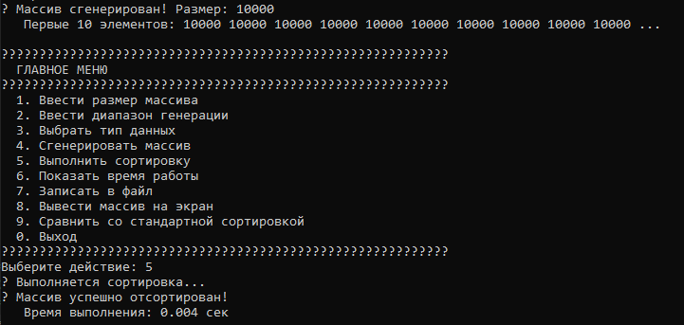
Рисунок А.1 — Результат для размера 10 000 (случайные данные)
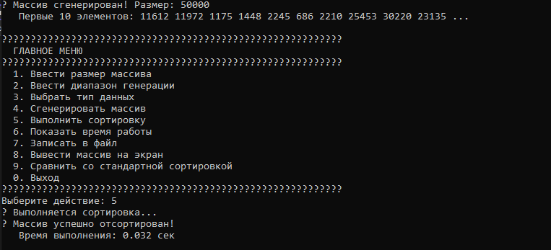
Рисунок А.2 — Результат для размера 50 000 (случайные данные)
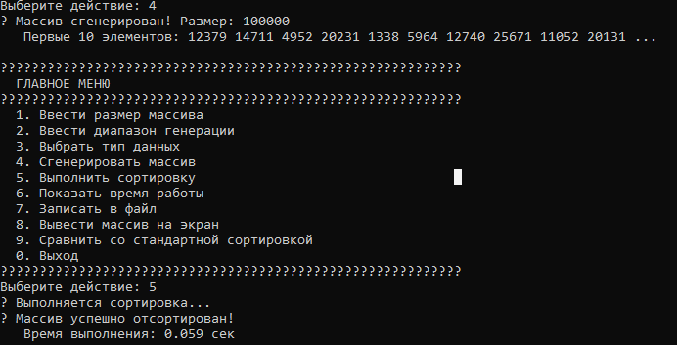
Рисунок А.3 — Результат для размера 100 000 (случайные данные)
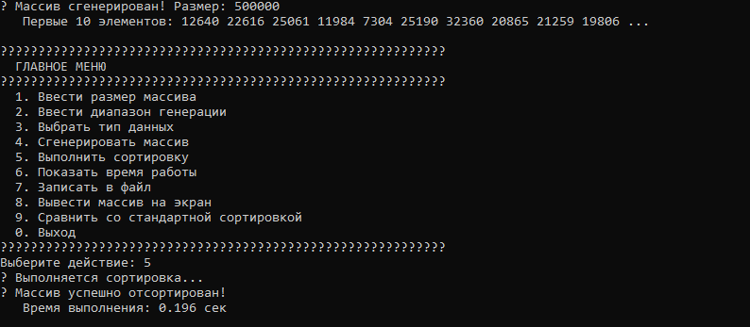
Рисунок А.4 — Результат для размера 500 000 (случайные данные)
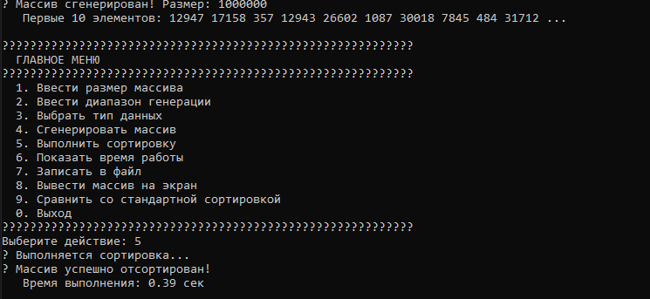
Рисунок А.5 — Результат для размера 1 000 000 (случайные данные)
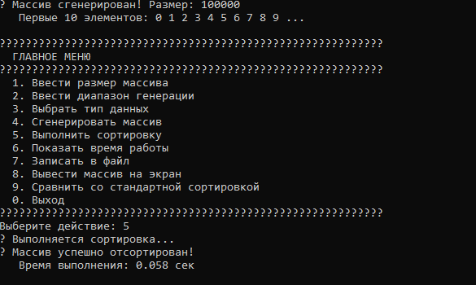
Рисунок А.6 — Сравнение с упорядоченными данными (размер 100 000)
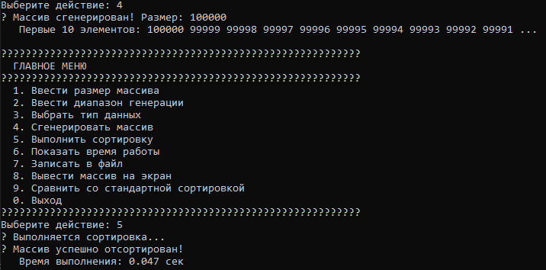
Рисунок А.7 — Сравнение с инвертированными данными (размер 100 000)

Список использованных источников
- Кормен, Т. Алгоритмы: построение и анализ / Т. Кормен, Ч. Лейзерсон, Р. Ривест. — М. : Вильямс, 2013. — 1328 с.
- Седжвик, Р. Алгоритмы на C++ / Р. Седжвик. — М. : Вильямс, 2011. — 1056 с.
- Кнут, Д. Искусство программирования. Том 3. Сортировка и поиск / Д. Кнут. — М. : Вильямс, 2007. — 832 с.
- Поразрядная сортировка // Википедия [Электронный ресурс]. — URL: https://ru.wikipedia.org/wiki/Поразрядная_сортировка (дата обращения: 23.06.2026)

